Demonstrasi MPASI Protein Hewani sebagai Solusi Cegah Stunting di Desa Tlogo

¹⁾Lobes Herdiman*, ²⁾Novita Dwi Anggraini, ³⁾Ayesha Faadhillah Rasheeda, ⁴⁾Destri Ratnasari
¹⁾Teknik Industri, Universitas Sebelas Maret, Kota Surakarta, Indonesia
²⁾Teknik Sipil, Universitas Sebelas Maret, Kota Surakarta, Indonesia
^{3,4)}Pengelolaan Hutan, Universitas Sebelas Maret, Kota Surakarta, Indonesia
Email Corresponding: lobesherdiman@staff.uns.ac.id*

INFORMASI ARTIKEL | ABSTRAK
Kata Kunci:  Edukasi Gizi Berbasis Demonstrasi MPASI Protein Hewani  Pencegahan Stunting Melalui Posyandu  Booklet Menu MPASI Berkelanjutan | Rendahnya pemahaman ibu balita mengenai praktik Makanan Pendamping ASI (MPASI) dan minimnya pemanfaatan protein hewani lokal menjadi akar masalah tingginya kasus stunting di Desa Tlogo, Kecamatan Sukoharjo, Kabupaten Wonosobo, dengan 289 kasus tercatat pada Oktober 2025, namun baru 36 kasus (12,5%) tertangani. Periode 1.000 Hari Pertama Kehidupan (HPK) menjadi jendela kritis intervensi gizi, khususnya melalui pemberian MPASI yang tepat. Sebagai solusi, kegiatan pengabdian ini menawarkan model intervensi terpadu yang mengintegrasikan penyuluhan, demonstrasi memasak, dan media edukasi cetak dalam satu rangkaian Posyandu pendekatan yang belum banyak dikaji secara terintegrasi pada konteks serupa. Program dilaksanakan pada 20 Januari 2026 di Balai Dukuh Plintaran melalui tiga tahapan: penyuluhan oleh ahli gizi UPTD Puskesmas Sukoharjo II, demonstrasi memasak nasi tim hati ayam, dan pembagian booklet variasi menu MPASI tujuh hari kepada ±20 ibu balita usia 6 bulan–2 tahun. Hasil observasi kualitatif menunjukkan peningkatan pemahaman peserta terhadap penyebab dan strategi pencegahan stunting, ditandai meningkatnya kedalaman pertanyaan serta antusiasme mengolah bahan pangan lokal menjadi MPASI bergizi terjangkau; namun perubahan ini belum diukur melalui instrumen kuantitatif terstruktur. Pendekatan edukasi aplikatif berbasis demonstrasi langsung terbukti efektif secara observasional, dan booklet menjadi panduan keberlanjutan praktik di rumah. Kolaborasi lintas pemangku kepentingan menjadi kunci keberhasilan pelaksanaan program ini.
 | ABSTRACT
Keywords:  Demonstration-Based Nutrition Education  Animal Protein-Based Complementary Feeding  Stunting Prevention Through Posyandu  Sustainable MPASI Menu Booklet | Limited maternal understanding of appropriate complementary feeding (MPASI) practices and underutilization of local animal-based protein sources are the root causes of high stunting prevalence in Tlogo Village, Sukoharjo District, Wonosobo Regency, with 289 recorded cases as of October 2025, of which only 36 cases (12.5%) had been addressed. The first 1,000 days of life represent a critical window for nutritional intervention, particularly through appropriate complementary feeding. This community service program offers an integrated intervention model combining nutrition counseling, cooking demonstration, and printed educational media within a single Posyandu session an approach rarely examined holistically in similar settings. The activity was held on January 20, 2026, at Plintaran Village Hall through three stages: counseling by a registered nutritionist, a live cooking demonstration of chicken liver rice porridge, and distribution of a seven-day MPASI menu booklet to approximately 20 mothers of children aged 6 months–2 years. Qualitative field observation indicated improved participant understanding of stunting causes and prevention strategies, reflected in deeper follow-up questions and increased willingness to prepare affordable local-based complementary foods; however, this change was not measured through a structured quantitative instrument. The demonstration-based educational approach proved observationally effective, and the booklet serves as a practical home guide for sustained implementation. Cross-stakeholder collaboration was key to the program's success.  This is an open access article under the CC–BY-SA license.

- PENDAHULUAN
Stunting merupakan kondisi gagal tumbuh linier pada anak yang ditandai dengan nilai z-score tinggi badan menurut umur (TB/U) di bawah -2 standar deviasi dari grafik pertumbuhan WHO. Menurut Martony (2023), stunting telah menjadi masalah serius di Indonesia dengan dampak jangka panjang yang merugikan kesehatan dan perkembangan anak. Berdasarkan hasil Survei Status Gizi Indonesia (SSGI) tahun 2022, persentase balita yang mengalami stunting mencapai 21,6%, melampaui ambang batas WHO sebesar 20% (Martony, 2023). Meskipun angka ini menurun dari 24,4% pada tahun 2021, prevalensi tersebut masih mengindikasikan masalah kesehatan masyarakat yang memerlukan intervensi sistematis dan berkelanjutan. Di Provinsi Jawa Tengah, stunting menyumbang kontribusi sebanyak 28% dan menduduki peringkat ke-9 dari seluruh provinsi (Yuwanti dkk., 2021), menjadikan intervensi berbasis komunitas semakin krusial (Yuwanti dkk., 2021; Zaleha & Idris, 2022).
Kondisi tersebut tergambar nyata di Desa Tlogo, Kecamatan Sukoharjo, Kabupaten Wonosobo, lokasi pelaksanaan program ini. Berdasarkan hasil observasi awal dan wawancara dengan kader Posyandu Widodo pada Desember 2025, tercatat 289 kasus stunting per Oktober 2025, namun baru 36 kasus (12,5%) yang dinyatakan tertangani. Wawancara pendahuluan dengan sepuluh ibu balita di Dukuh Plintaran turut mengungkap bahwa mayoritas responden belum memahami tekstur dan frekuensi Makanan Pendamping ASI (MPASI) yang sesuai usia anak, serta jarang mengolah protein hewani lokal seperti hati ayam karena persepsi keliru bahwa bahan tersebut sulit diolah dan berisiko alergi. Kesenjangan antara kondisi actual rendahnya pemahaman praktik MPASI berbasis protein hewani dengan kondisi ideal yang direkomendasikan Kementerian Kesehatan inilah yang menjadi dasar urgensi program (Supariasa dkk., 2023; Yuda dkk., 2023).
Multifaktor penyebab stunting saling berkaitan. Yuwanti dkk. (2021) di Kabupaten Grobogan menemukan bahwa status gizi, riwayat penyakit anak, kebiasaan konsumsi makanan instan, dan tinggi badan ibu berhubungan signifikan dengan kejadian stunting pada balita. Temuan serupa dilaporkan pada peneltiian Ashraf dkk. (2024) dalam studi di Ethiopia menunjukkan bahwa intervensi perubahan perilaku melalui komunikasi interpersonal dan mobilisasi komunitas efektif meningkatkan praktik pemberian makanan pendamping serta menurunkan angka stunting pada anak usia 6–23 bulan. Hal ini diperkuat oleh Dunk dkk. (2025) melalui uji coba terkontrol acak berkelompok (cluster randomized controlled trial) di pedesaan Indonesia, yang membuktikan bahwa inisiatif gizi berbasis komunitas termasuk edukasi dan demonstrasi pengolahan pangan local berkontribusi signifikan terhadap penurunan prevalensi stunting. Dari sisi dampak, Sumartini (2020) menegaskan bahwa stunting berimplikasi biologis terhadap perkembangan otak dan neurologis anak, yang bersifat permanen apabila terjadi pada dua tahun pertama kehidupan, sejalan dengan temuan Maulina dkk. (2023) mengenai hubungan signifikan antara stunting dan skor IQ anak.
Program edukasi berbasis komunitas melalui posyandu dinilai efektif sebagai strategi pencegahan; Sahira & Assariah (2023) dalam program KKN di Desa Kandangan membuktikan keterlibatan kader posyandu dan tenaga kesehatan menjadi faktor kunci keberhasilan penurunan stunting. Meskipun demikian, kajian tentang efektivitas program yang mengintegrasikan penyuluhan oleh tenaga gizi profesional, demonstrasi memasak MPASI berbahan protein hewani lokal, dan distribusi media edukasi booklet dalam satu rangkaian kegiatan posyandu masih terbatas. Artikel ini menyajikan kebaruan berupa model intervensi terpadu tiga komponen tersebut yang dirancang berdasarkan kebutuhan spesifik hasil observasi lapangan, dilaksanakan di Desa Tlogo sebagai respons atas tingginya angka stunting yang belum sepenuhnya tertangani serta keterbatasan pengetahuan ibu balita mengenai pengolahan MPASI bergizi berbahan pangan lokal terjangkau (Silpiyana dkk., 2025; Supariasa dkk., 2024).
Berdasarkan latar belakang tersebut, kegiatan pengabdian ini bertujuan untuk: (1) meningkatkan pemahaman ibu hamil dan ibu balita mengenai penyebab, dampak, dan strategi pencegahan stunting sejak periode 1.000 Hari Pertama Kehidupan (HPK); (2) memberikan contoh praktik langsung pengolahan MPASI bergizi berbahan protein hewani, khususnya hati ayam yang kaya zat besi; serta (3) menyediakan panduan praktis berupa booklet variasi menu MPASI tujuh hari sebagai media keberlanjutan edukasi di tingkat keluarga (Hardinata dkk., 2023; Nisak & Nadhiroh, 2024).

- MASALAH
Desa Tlogo, Kecamatan Sukoharjo, Kabupaten Wonosobo merupakan salah satu desa dengan beban stunting yang cukup tinggi. Berdasarkan data survei yang diperoleh pada Oktober 2025, tercatat sebanyak 289 kasus stunting di desa tersebut, dengan hanya 36 kasus (12,5%) yang telah dinyatakan tertangani. Kondisi ini menegaskan bahwa upaya pencegahan dan perbaikan gizi anak di Desa Tlogo masih memerlukan penguatan sistematis, mengingat capaian penanganan yang baru mencakup sebagian kecil dari total kasus teridentifikasi.
Berdasarkan hasil observasi lapangan selama pelaksanaan KKN, permasalahan prioritas yang melatarbelakangi tingginya angka stunting di lokasi tersebut dirumuskan sebagai berikut:
- Aspek pengetahuan (edukasi gizi). Sebagian besar ibu balita masih memiliki keterbatasan pemahaman mengenai praktik Makanan Pendamping ASI (MPASI) yang tepat, khususnya terkait jenis bahan, tekstur, dan frekuensi pemberian makanan sesuai usia balita — sejalan dengan temuan Martony (2023) bahwa keterbatasan pengetahuan ibu tentang pola makan bergizi merupakan faktor dominan penyebab stunting di Indonesia.
- Aspek pengolahan pangan (praktik/keterampilan). Pemanfaatan protein hewani dalam MPASI belum optimal; mayoritas ibu belum terbiasa mengolah bahan seperti hati ayam yang sesungguhnya terjangkau dan kaya zat besi, sehingga potensi pangan lokal belum dimanfaatkan secara maksimal untuk mencegah anemia defisiensi besi.
- Aspek akses layanan edukasi (kelembagaan). Akses terhadap edukasi gizi yang bersifat aplikatif dan berbasis demonstrasi langsung masih sangat terbatas di tingkat desa, sehingga pengetahuan teoritis belum diimbangi kemampuan praktik nyata di rumah tangga.
- Aspek keberlanjutan program (monitoring). Kegiatan pemantauan tumbuh kembang anak melalui posyandu yang telah berjalan rutin setiap bulan belum disertai komponen edukasi gizi terstruktur bagi ibu balita, sehingga momentum kunjungan posyandu belum dioptimalkan sebagai wadah intervensi gizi.
Dari keempat aspek tersebut, prioritas utama kegiatan ini diarahkan pada aspek pertama dan kedua peningkatan pengetahuan dan keterampilan praktik pengolahan MPASI berbasis protein hewani karena keduanya merupakan akar masalah yang paling langsung memengaruhi asupan gizi anak dan paling memungkinkan diintervensi dalam satu siklus kegiatan pengabdian. Dampak jangka panjang dari kondisi ini tidak ringan: anak yang mengalami stunting pada dua tahun pertama kehidupan berisiko mengalami penurunan kemampuan kognitif yang bersifat permanen (Sumartini, 2020), yang pada gilirannya memengaruhi prestasi akademik dan produktivitas ekonomi di masa dewasa (Maulina dkk., 2023). Sebagai catatan metodologis, kegiatan ini belum dilengkapi instrumen survei baseline terstruktur (pretest) untuk mengukur tingkat pengetahuan awal peserta secara kuantitatif; identifikasi masalah di atas bersifat kualitatif berdasarkan observasi lapangan tim pelaksana, sebagaimana turut menjadi catatan keterbatasan yang direkomendasikan untuk program serupa berikutnya (lihat bagian Faktor Penghambat). Permasalahan inilah yang mendorong mahasiswa KKN UNS Kelompok 166 merancang program intervensi edukasi gizi yang aplikatif dan berorientasi pemberdayaan ibu sebagai pengambil keputusan utama dalam pemberian makan anak.

- METODE
Kegiatan ini merupakan program pengabdian masyarakat dalam kerangka Kuliah Kerja Nyata (KKN) Universitas Sebelas Maret (UNS) Kelompok 166, dilaksanakan melalui tiga tahap sistematis: Persiapan, Pelaksanaan, dan Evaluasi.
- Tahap Persiapan
Tim pelaksana melakukan penjajakan lokasi dan koordinasi dengan bidan desa serta kader Posyandu Widodo untuk menentukan sasaran, yaitu ibu hamil dan ibu balita usia 6 bulan–2 tahun di Desa Tlogo kelompok dalam periode kritis 1.000 Hari Pertama Kehidupan (HPK). Skrining peserta dilakukan untuk memastikan relevansi materi, dengan total ±20 peserta terjaring. Persiapan juga mencakup penyusunan materi penyuluhan, alat peraga gizi, serta bahan demonstrasi memasak meliputi: hati ayam, beras, wortel, dan bumbu dapur sederhana, disertai peralatan masak standar rumah tangga (kompor, panci, dan alat penghalus tekstur) agar mudah direplikasi ibu di rumah tanpa peralatan khusus.
- Tahap Pelaksanaan
Kegiatan dilaksanakan Selasa, 20 Januari 2026, terintegrasi dalam rangkaian Posyandu Widodo di Balai Dukuh Plintaran, mengikuti kegiatan rutin (penimbangan, pengukuran tinggi badan, pencatatan tumbuh kembang), sejalan dengan rekomendasi Sahira & Assariah (2023) bahwa posyandu adalah wadah strategis edukasi gizi berbasis komunitas. Pelaksanaan berlangsung dalam tiga sesi berurutan: (1) penyuluhan oleh ahli gizi UPTD Puskesmas Sukoharjo II mencakup definisi, faktor risiko, dampak, dan strategi pencegahan stunting; (2) demonstrasi memasak nasi tim hati ayam, dipilih karena kandungan zat besinya tinggi untuk mencegah anemia defisiensi besi (Yuwanti dkk., 2021), mencakup seluruh proses persiapan hingga penyesuaian tekstur sesuai usia (6–8, 9–11, dan 12–24 bulan); (3) distribusi booklet Variasi Menu MPASI 7 Hari, hasil kolaborasi dengan KKN Tematik FIK UMS Kelompok 54.
- Tahap Evaluasi
Evaluasi keberhasilan kegiatan dilakukan secara kualitatif melalui observasi langsung terhadap partisipasi, keaktifan sesi tanya jawab, dan respons peserta selama demonstrasi. Instrumen evaluasi terstruktur berupa kuesioner pretest-posttest belum digunakan pada pelaksanaan ini, sehingga perubahan pengetahuan peserta belum terukur secara kuantitatif keterbatasan ini menjadi dasar rekomendasi metodologis untuk program lanjutan.

- HASIL DAN PEMBAHASAN
Kegiatan ini menghasilkan tiga capaian utama yang saling berkaitan: peningkatan pemahaman kognitif peserta terhadap stunting, peningkatan keterampilan praktik pengolahan MPASI, dan tersedianya media edukasi berkelanjutan. Ketiga capaian tersebut dibahas berikut ini beserta analisis faktor keberhasilannya, bukan sekadar kronologi pelaksanaan.
- Penyuluhan Pencegahan Stunting
Sesi penyuluhan menunjukkan hasil yang secara kualitatif teramati positif: ahli gizi menyampaikan bahwa stunting berimplikasi biologis terhadap perkembangan otak dan neurologis anak, yang bermuara pada penurunan nilai kognitif (Sumartini, 2020). Anak yang mengalami stunting pada dua tahun pertama kehidupan berpeluang memiliki IQ di bawah 89, dan kerusakan ini bersifat permanen meski status gizi kemudian membaik (Sumartini, 2020), sejalan dengan Maulina dkk. (2023) yang menunjukkan hubungan signifikan antara stunting dan hambatan proses berpikir serta memori anak.
Perubahan pemahaman peserta tidak diukur melalui instrumen terstandar, namun terindikasi dari pergeseran pola pertanyaan selama sesi tanya jawab dari pertanyaan umum ("apa itu stunting?") menjadi pertanyaan aplikatif terkait jenis bahan, cara pengolahan, dan penanganan anak picky eater, yang menandakan pergeseran dari tahap awareness menuju tahap action dalam kerangka perubahan perilaku (Martony, 2023). Pola serupa dilaporkan Ashraf dkk. (2024) dalam studi intervensi komunikasi interpersonal di Ethiopia, di mana peningkatan partisipasi aktif ibu dalam diskusi menjadi salah satu indikator keberhasilan intervensi sebelum perubahan praktik pemberian makan benar-benar terjadi di rumah tangga.
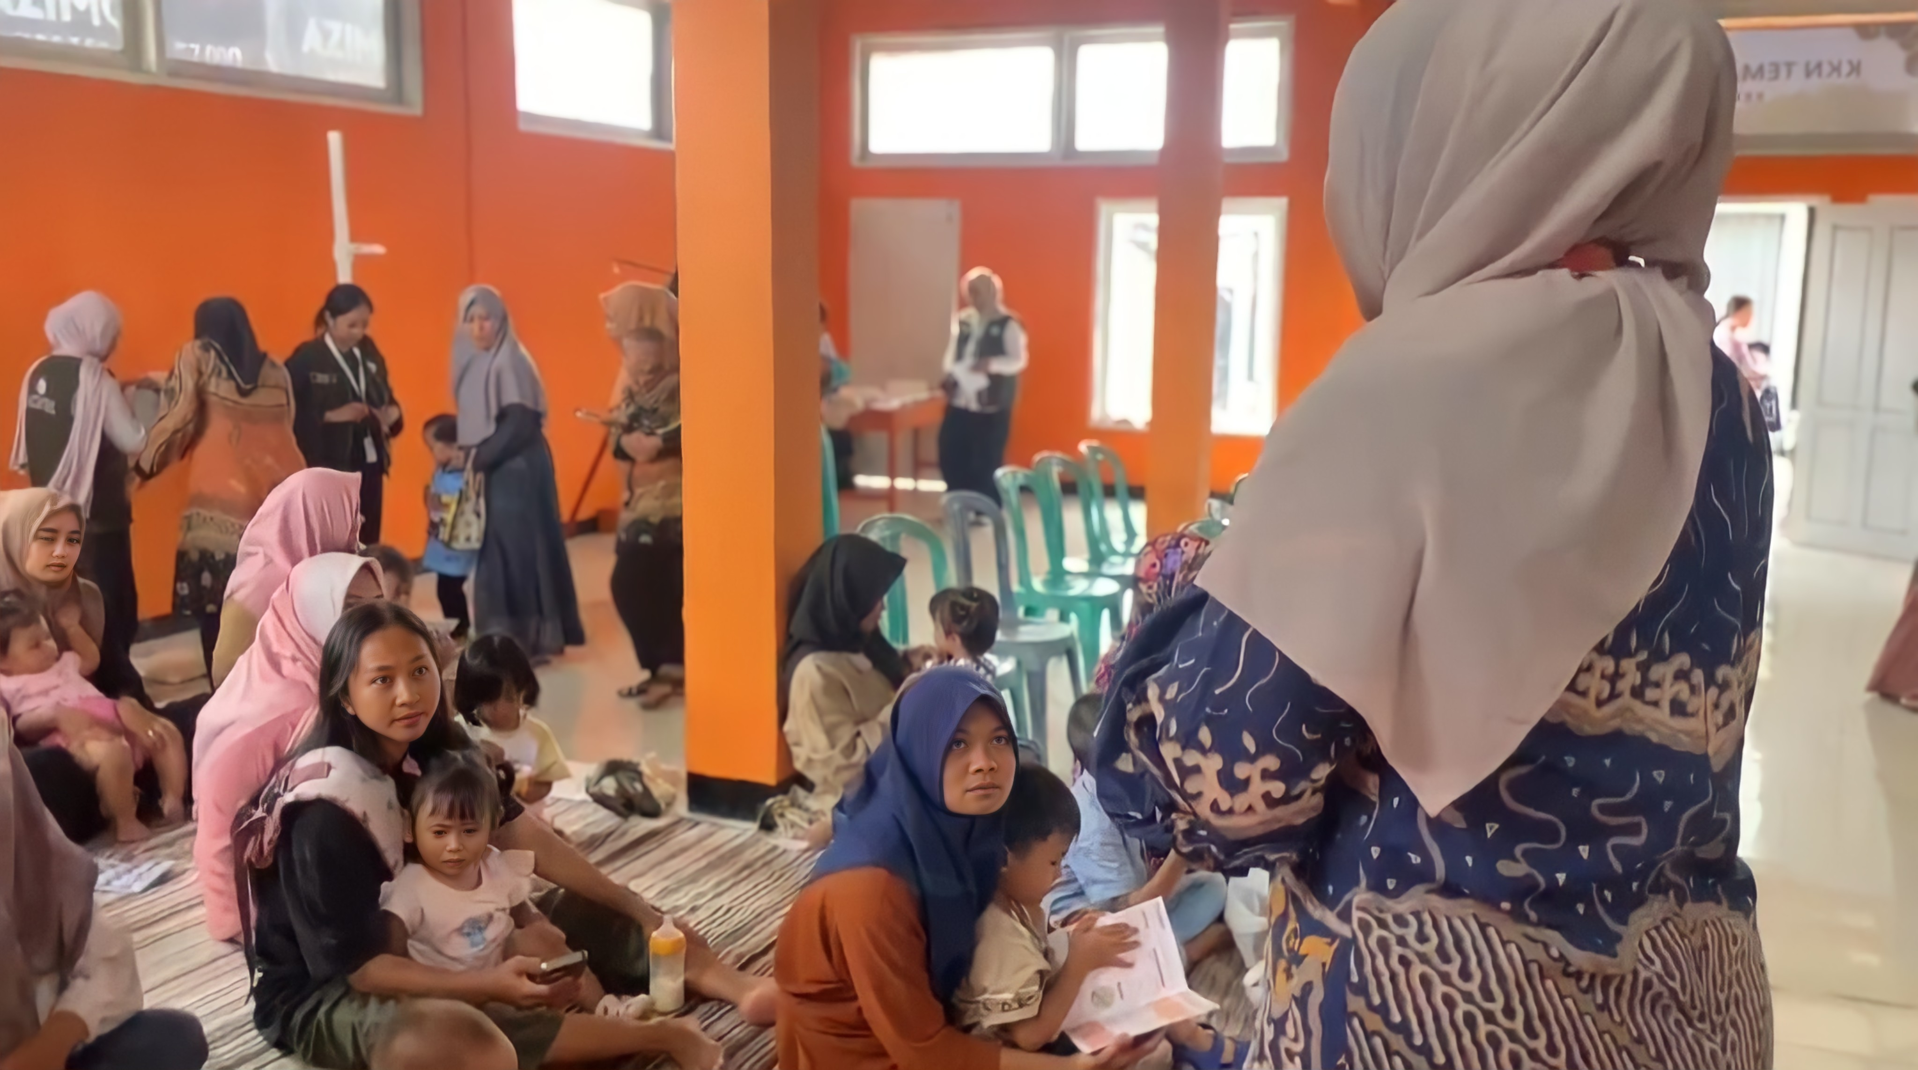
Gambar 1. Penyampaian materi oleh ahli gizi Puskesmas Sukoharjo II

- Peningkatan Keterampilan melalui Demonstrasi Memasak
Berbeda dari pendekatan penyuluhan konvensional yang hanya bersifat satu arah, pemilihan metode demonstrasi langsung dalam kegiatan ini sejalan dengan prinsip pembelajaran orang dewasa (andragogi) yang menekankan pengalaman praktis sebagai penguat retensi pengetahuan. Demonstrasi memasak nasi tim hati ayam direspons positif; pemilihan hati ayam sejalan dengan rekomendasi bahwa protein hewani kaya zat besi baik untuk peningkatan gizi balita dan pencegahan anemia (Yuwanti dkk., 2021). Penyesuaian tekstur sesuai usia (lembut 6–8 bulan, semi-padat 9–11 bulan, kasar 12–24 bulan) memungkinkan ibu-ibu memahami takaran bahan secara konkret sehingga mudah direplikasi di rumah tanpa peralatan khusus.
Efektivitas pendekatan berbasis demonstrasi ini konsisten dengan temuan Dunk dkk. (2025) dalam uji coba terkontrol acak berkelompok (cluster randomized controlled trial) di pedesaan Indonesia, yang membuktikan bahwa intervensi gizi berbasis komunitas dengan komponen praktik langsung menghasilkan perubahan perilaku pemberian makan yang lebih besar dibandingkan penyuluhan berbasis ceramah semata. Hal ini memperkuat argumen bahwa keberhasilan program bukan sekadar transfer informasi, melainkan penguatan self-efficacy ibu dalam mengaplikasikan pengetahuan menjadi tindakan nyata.
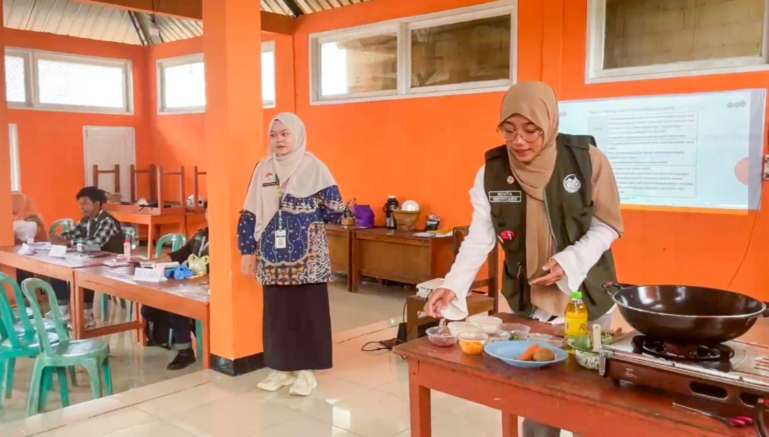
Gambar 2. Sesi demonstrasi memasak nasi tim hati ayam

- Keberlanjutan melalui Media Booklet
Booklet Variasi Menu MPASI 7 Hari dirancang agar dampak kegiatan tidak berhenti pada hari pelaksanaan, melainkan berlanjut dalam praktik harian ibu, selaras dengan strategi keberlanjutan edukasi gizi berbasis komunitas (Sahira & Assariah, 2023). Pendekatan menggabungkan edukasi lisan, demonstrasi, dan media cetak pendukung ini konsisten dengan model intervensi multikomponen yang direkomendasikan Ashraf dkk. (2024) yang menegaskan bahwa kombinasi komunikasi interpersonal dan media pendukung terbukti lebih efektif meningkatkan praktik pemberian makanan pendamping dibandingkan intervensi tunggal.
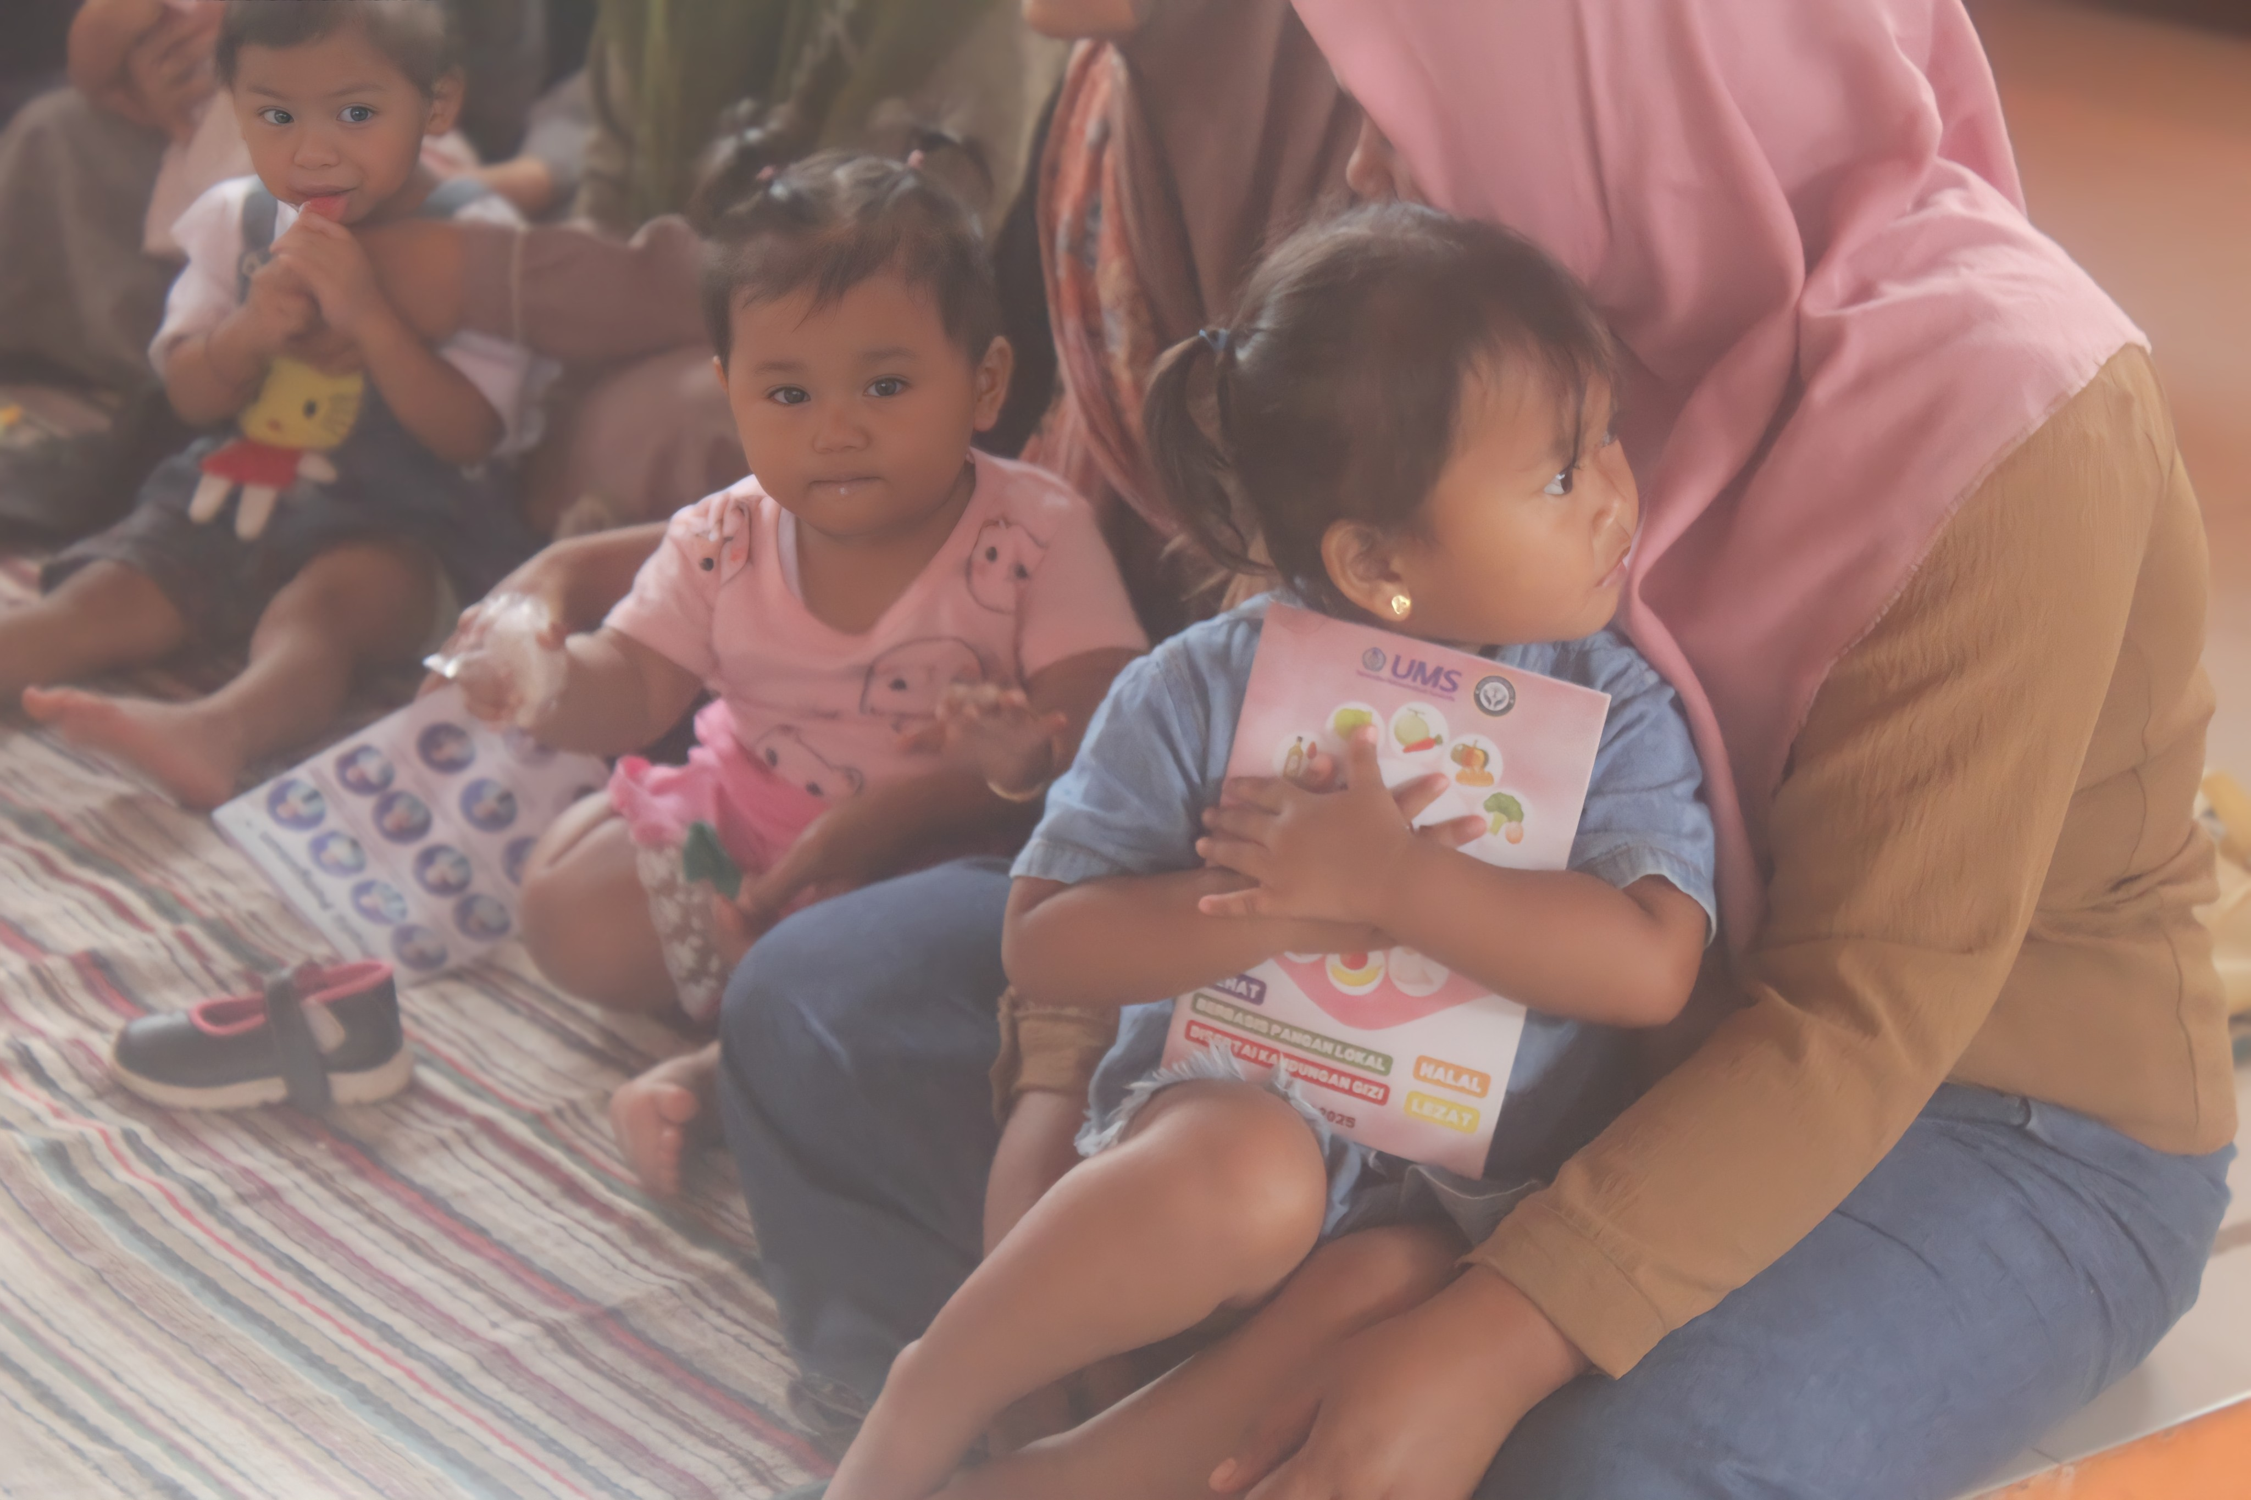
Gambar 3. Peserta menerima Booklet Variasi Menu MPASI 7 Hari

- Indikator Perubahan yang Teramati (Analisis Kualitatif)
Mengingat kegiatan belum menggunakan instrumen pretest-posttest terstruktur, perubahan disajikan dalam bentuk indikator kualitatif berbasis observasi lapangan, bukan skor kuantitatif, sebagai berikut:

Tabel 1. Indikator perubahan kualitatif hasil observasi tim pelaksana, 2026
Indikator | Kondisi Sebelum Kegiatan (Observasi Awal) | Kondisi Setelah Kegiatan (Observasi Akhir)
Pemahaman definisi & dampak stunting | Terbatas, banyak peserta belum mengetahui hubungan stunting dengan IQ dan kognitif | Meningkat, ditandai pertanyaan lanjutan yang lebih spesifik dan kontekstual
Pengetahuan tekstur MPASI sesuai usia | Belum dipahami secara jelas oleh mayoritas peserta | Peserta mampu menyebutkan tekstur sesuai kelompok usia anak masing-masing
Kemauan mengolah hati ayam | Rendah, banyak menghindari karena dianggap sulit diolah | Meningkat, ditunjukkan antusiasme bertanya cara pengolahan dan penyimpanan
Keterlibatan aktif dalam sesi tanya jawab | Pasif di awal sesi | Aktif bertanya sejak pertengahan hingga akhir sesi

Tabel ini disusun untuk memenuhi kebutuhan visualisasi data sebagaimana disarankan reviewer, namun tetap merepresentasikan sifat data yang sesungguhnya (kualitatif-observasional), tanpa mengklaim sebagai hasil pengukuran kuantitatif yang valid secara statistik.
- Faktor Pendukung dan Penghambat
Ketiga tahapan kegiatan yang telah diuraikan penyuluhan, demonstrasi memasak, dan distribusi booklet tidak berlangsung dalam kondisi ideal tanpa hambatan. Sebagaimana lazim terjadi pada program pengabdian masyarakat berbasis komunitas, keberhasilan pelaksanaan turut dipengaruhi oleh interaksi antara faktor pendukung yang memperkuat capaian kegiatan dan faktor penghambat yang membatasi optimalisasi dampak program (Martony, 2023). Identifikasi kedua faktor tersebut penting dilakukan bukan sekadar sebagai catatan administratif, melainkan sebagai bahan evaluasi kritis untuk memahami mengapa suatu intervensi berhasil pada aspek tertentu namun masih memiliki keterbatasan pada aspek lain, sekaligus menjadi dasar penyusunan rekomendasi bagi keberlanjutan program serupa di masa mendatang. Berdasarkan hasil observasi dan refleksi tim pelaksana selama kegiatan berlangsung, teridentifikasi empat faktor pendukung dan dua faktor penghambat utama, sebagaimana dirangkum pada Tabel 1 berikut.

Tabel 2. Faktor Pendukung dan Penghambat Pelaksanaan Kegiatan
No | Faktor Pendukung | Faktor Penghambat
1. | Keterlibatan langsung ahli gizi UPTD Puskesmas Sukoharjo II sebagai narasumber berkompeten | Sebagian peserta tidak dapat mengikuti sesi penyuluhan secara penuh karena kepentingan pribadi
2. | Dukungan aktif bidan desa dan kader Posyandu Widodo dalam mobilisasi peserta | Tidak tersedia instrumen pengukuran pengetahuan terstruktur (kuesioner/pretest-posttest) sehingga perubahan pengetahuan tidak terukur secara kuantitatif
3.  4. | Antusiasme tinggi peserta dalam sesi tanya jawab dan praktik memasak  Dukungan penuh Pemerintah Desa Tlogo terhadap program pencegahan stunting
Sumber: Hasil observasi dan refleksi pelaksana kegiatan, 2026

Keterlibatan tenaga kesehatan profesional sebagai narasumber memberikan legitimasi ilmiah dan meningkatkan kepercayaan peserta terhadap materi (Martony, 2023). Dibandingkan dengan program serupa oleh Sahira & Assariah (2023) di Desa Kandangan, kegiatan ini memiliki kemiripan pada aspek keterlibatan kader dan tenaga kesehatan sebagai faktor kunci keberhasilan, namun berbeda pada cakupan durasi program di Desa Kandangan berlangsung dalam rangkaian KKN yang lebih panjang, sementara kegiatan ini terlaksana dalam satu sesi tunggal, sehingga potensi keberlanjutan dampak jangka panjang masih perlu dikaji lebih lanjut.
Di sisi lain, ketiadaan instrumen pengukuran terstruktur menjadi keterbatasan utama dalam menilai perubahan pengetahuan secara kuantitatif. Keterbatasan ini konsisten dengan tantangan umum program pengabdian berbasis komunitas jangka pendek sebagaimana diidentifikasi Dunk dkk. (2025), yang menekankan pentingnya desain evaluasi terintegrasi sejak tahap perencanaan agar dampak intervensi dapat diukur secara valid. Untuk program serupa ke depan, pengembangan instrumen evaluasi pretest-posttest sangat direkomendasikan guna mengukur efektivitas intervensi secara lebih terukur dan memungkinkan perbandingan sistematis dengan capaian program-program pencegahan stunting lainnya di Indonesia.

- KESIMPULAN
Program ini dirancang untuk menjawab tiga permasalahan prioritas mitra di Desa Tlogo, yaitu rendahnya pengetahuan ibu tentang praktik MPASI yang tepat, minimnya pemanfaatan protein hewani lokal, dan terbatasnya akses edukasi gizi aplikatif. Kegiatan penyuluhan, demonstrasi memasak MPASI berbahan hati ayam, dan pembagian booklet variasi menu tujuh hari berhasil menjangkau ±20 ibu balita dalam kelompok kritis 1.000 Hari Pertama Kehidupan (HPK). Ketercapaian program tergambar dari tiga indikator kualitatif: (1) meningkatnya kedalaman pertanyaan peserta selama sesi tanya jawab, dari pertanyaan dasar menjadi aplikatif; (2) kemampuan peserta menyebutkan tekstur MPASI sesuai kelompok usia anak; serta (3) antusiasme mengolah hati ayam yang sebelumnya jarang digunakan. Mengingat evaluasi belum menggunakan instrumen pretest-posttest terstruktur, capaian di atas disampaikan sebagai indikasi perubahan kualitatif hasil observasi lapangan, bukan bukti efektivitas yang terukur secara statistik. Kolaborasi lintas sektor antara mahasiswa KKN, tenaga kesehatan, bidan desa, kader posyandu, dan pemerintah desa menjadi faktor kunci pelaksanaan program.Untuk keberlanjutan (sustainability), disarankan: (1) penyusunan instrumen evaluasi pretest-posttest pada kegiatan serupa berikutnya; (2) pendampingan lanjutan melalui kader posyandu untuk memantau penerapan booklet di rumah tangga; serta (3) perluasan sasaran ke ibu hamil dan remaja putri guna memutus siklus stunting lintas generasi secara lebih komprehensif.

UCAPAN TERIMA KASIH
Penulis mengucapkan terima kasih kepada Lembaga Penelitian dan Pengabdian kepada Masyarakat (LPPM) Universitas Sebelas Maret (UNS) atas dukungan pelaksanaan program KKN. Terima kasih juga disampaikan kepada Yolalisa Citra Amalia, A.Md.Gz. (Ahli Gizi UPTD Puskesmas Sukoharjo II Kabupaten Wonosobo), Eny Widyastuti, A.Md.Keb. (Bidan Desa Tlogo), seluruh kader Posyandu Widodo Desa Tlogo, Pemerintah Desa Tlogo, serta Kelompok KKN Tematik FIK UMS 2025 Kelompok 54 atas kolaborasi yang diberikan. Ucapan terima kasih juga disampaikan kepada seluruh ibu hamil dan ibu balita Desa Tlogo yang telah berpartisipasi aktif dalam kegiatan ini.

DAFTAR PUSTAKA
Ashraf, K., Huda, T. M., Ikram, J., Ariff, S., Sajid, M., Khan, G. N., Umer, M., Ahmed, I., Dibley, M. J., & Soofi, S. B. (2024). The Effectiveness of Nutritional Interventions Implemented through Lady Health Workers on the Reduction of Stunting in Children under 5 in Pakistan: The Difference-in-Difference Analysis. Nutrients, 16(13), 1–14. https://doi.org/10.3390/nu16132149
Dunk, R. D. P., Adams, P. E., Beatty, A. E., & Ballen, C. J. (2025). Student Perceptions on the Value of an Ideologically Aware Curriculum. CBE Life Sciences Education, 24(3), ar31. https://doi.org/10.1187/cbe.24-05-0149
Hardinata, R., Oktaviana, L., Husain, F. F., Putri, S., & Kartiasih, F. (2023). Analisis Faktor-Faktor yang Memengaruhi Stunting di Indonesia Tahun 2021. Seminar Nasional Official Statistics, 2023(1), 817–826. https://doi.org/10.34123/semnasoffstat.v2023i1.1867
Martony, O. (2023). Stunting di Indonesia: Tantangan dan Solusi di Era Modern. Journal of Telenursing (JOTING), 5(2), 1734–1745. https://doi.org/10.31539/joting.v5i2.6930
Maulina, R., Qomaruddin, M. B., Prasetyo, B., Indawati, R., & Alfitri, R. (2023). The effect of stunting on the cognitive development in children: a systematic review and meta-analysis. Studies on Ethno-Medicine, 17, 1–2. https://doi.org/10.31901/24566772.2023/17.1-2.661
Nisak, S. K., & Nadhiroh, S. R. (2024). Hubungan Lingkar Lengan Atas (LILA) pada Ibu Hamil dengan Kejadian Berat Badan Lahir Rendah (BBLR): Systematic Review. Media Gizi Kesmas, 13(1), 512–520. https://doi.org/10.20473/mgk.v13i1.2024.512-520
Sahira, N., & Assariah, K. (2023). Education and mentoring for the Stunting Prevention Program. Jurnal Bina Desa, 5(1), 33–38.
Silpiyana, S., Iing, I., Mardiah, A., & Benvenuto, A. (2025). Berhubungan Berat Badan Lahir Rendah, Status Gizi Ibu Hamil dan Anemia pada Ibu Hamil dengan Stunting pada Balita Puskesmas Pelangan, Kabupaten Lombok Barat. Malahayati Nursing Journal, 7, 1632–1646. https://doi.org/10.33024/mnj.v7i4.19314
Sumartini, E. (2020). Terdapat dua jurnal dari literature review dengan hasil berbeda yang menyatakan bahwa tidak ada hubungan yang signifikan antara Berat Badan Lahir dan Pemberian ASI Eksklusif dengan kejadian stunting pada balita. Kata. Prosiding Seminar Nasional Kesehatan “Peran Tenaga Kesehatan Dalam Menurunkan Kejadian Stunting” Tahun 2020 Impact, 127–134.
Supariasa, I. D. N., Arianto, A. N., & Muthi, A. (2024). Edukasi Gizi Seimbang dan Pemberian Makanan Tambahan ( PMT ) memperbaiki Asupan Protein , Seng , Berat Badan , dan Tinggi Badan Anak Stunting di Kabupaten Malang. Nutri - Sains : Jurnal Gizi, Pangan dan Aplikasinya, 8(2), 81–94. https://doi.org/10.21580/ns.2024.8.2.16588
Supariasa, I. D. N., Fajar, I., Khairuddin, K., & Adelina, R. (2023). Analyzing Nutritional Factors that Affect Toddler’s Stunting in Malang Regency, Indonesia. Open Access Macedonian Journal of Medical Sciences, 11(E), 59–69. https://doi.org/10.3889/oamjms.2023.10199
Yuda, A., Septina, Z., Maharani, A., & Nurdiantami, Y. (2023). Tinjauan Literatur : Perkembangan Program Penanggulangan Stunting di Indonesia. Jurnal Epidemiologi Kesehatan Indonesia, 6(2). https://doi.org/10.7454/epidkes.v6i2.6049
Yuwanti, Y., Mulyaningrum, F. M., & Susanti, M. M. (2021). Factors That Affect Stunting In Toddlers in Grobogan Regency. Jurnal Keperawatan dan Kesehatan Masyarakat Cendekia Utama, 10(1), 74. http://jurnal.stikescendekiautamakudus.ac.id/index.php/stikes/article/view/704
Zaleha, S., & Idris, H. (2022). Implementation Of Stunting Program In Indonesia: A Narrative Review. Jurnal Administrasi Kesehatan Indonesia, 10, 143–151. https://doi.org/10.20473/jaki.v10i1.2022.143-151.

